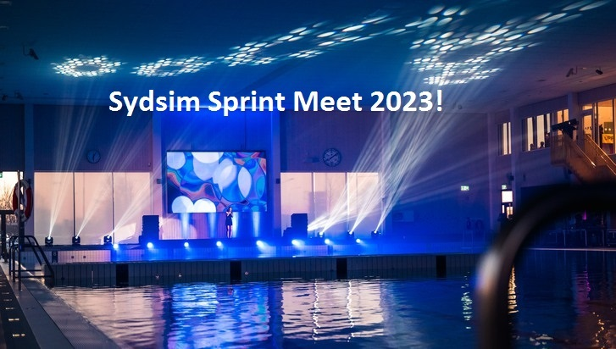
4-5 Februari 2023

Varmt Välkomna

SK Sydsim har härmed nöjet att inbjuda er till Sydsim Sprint Meet i
Nya Burlövsbadet 50 meters bassäng den 4-5 februari 2023

TÄVLINGSPLATS Burlövsbadet, Arlöv Inomhusbassäng
50 m x 8 banor Helautomatisk tidtagning.
Tävlingen kommer att finnas på www.livetiming.se

TÄVLINGSTIDER Lördag 4/2 Insim 07.45-08.45 Start 09.00
Insim 14.30-15.45 Start 16.00
Söndag 5/2 Insim 07.45-08.45 Start 09.00
Insim 14.30-15.45 Start 16.00

LEDARMÖTE Kommer hållas i Konferensrummet under lördagen- Tid delges i PM

TÄVLINGSKLASSER DAMER och HERRAR
A 17 år o äldre
B 15-16 år
C 13-14 år

TÄVLINGSGRENAR Samtliga klasser simmar följande distanser med
försök på förmiddagen och final på eftermiddagen:
50, 100, 200 m frisim
50, 100 m bröstsim
50, 100 m ryggsim
50, 100 m fjärilsim
200 m medley

Tävlingsutformning
Försöken simmas inte åldersindelat utan heaten är utifrån tider från alla åldersklasser. De 8 snabbaste tiderna från varje åldersklass tar sig vidare till final under eftermiddagen.
Vi förbehåller oss rätten att vid många anmälningar begränsa antalet heat, så att tävlingspassen inte blir för långa.
PRISER
- De tre första i varje gren erhåller pris
- Pris för bästa klubb
- Prestationspriser utdelas till bästa dam och herre oberoende av åldersklass och gren (enl. FINA-poäng).
ANMÄLAN Anmälan sker via Tempus Anmälan
Anmälan öppnar 6/1 och stängs 24/1.

STRYKNINGAR Strykningar tas emot senast 20.00 fredag kväll och därefter senast ½ timme efter avslutat pass.
Vi använder oss av WinGrodan Sync, där tränarna själva gör strykningarna. [Strykningar kan enbart anmälas på detta sätt!]
Instruktioner och inloggningsuppgifter kommer att skickas till alla deltagande klubbar efter att anmälningstiden passerats den 24:e januari
Vid för sen avanmälan liksom vid tomma banor
utgår en avgift på 150: -

STARTAVGIFT Startavgiften är 100: -/start

STARTLISTOR/RESULTATLISTOR kommer att finnas på livetiming

ÖVRIG INFORMATION Kontakta kansli@sydsim.nu för övriga upplysningar

MAT I det närbelägna Burlöv Center finns ett antal olika lunchrestauranger till rabatterade priser. Badets cafeteria har enklare servering.
PM
Skickas ut till deltagande klubbar ca 5 dagar innan tävlingstart

GRENORDNING
Lördag Pass 1 Söndag Pass 3
1 | 200m Frisim Damer | 11 | 200m Medley Damer
2 | 200m Frisim Herrar | 12 | 200m Medley Herrar
3 | 50m Bröstsim Damer | 13 | 50m Ryggsim Damer
4 | 50m Bröstsim Herrar | 14 | 50m Ryggsim Herrar
5 | 100m Ryggsim Damer | 15 | 100m Frisim Damer
6 | 100m Ryggsim Herrar | 16 | 100m Frisim Herrar
7 | 50m Frisim Damer | 17 | 50m Fjärilsim Damer
8 | 50m Frisim Herrar | 18 | 50m Fjärilsim Herrar
9 | 100m Fjärilsim Damer | 19 | 100m Bröstsim Damer
10 | 100m Fjärilsim Herrar | 20 | 100m Bröstsim Herrar

Lördag Final Pass 2 Söndag Final Pass 4
1 | 200m Frisim Damer | 11 | 200m Medley Damer
2 | 200m Frisim Herrar | 12 | 200m Medley Herrar
3 | 50m Bröstsim Damer | 13 | 50m Ryggsim Damer
4 | 50m Bröstsim Herrar | 14 | 50m Ryggsim Herrar
5 | 100m Ryggsim Damer | 15 | 100m Frisim Damer
6 | 100m Ryggsim Herrar | 16 | 100m Frisim Herrar
7 | 50m Frisim Damer | 17 | 50m Fjärilsim Damer
8 | 50m Frisim Herrar | 18 | 50m Fjärilsim Herrar
9 | 100m Fjärilsim Damer | 19 | 100m Bröstsim Damer
10 | 100m Fjärilsim Herrar | 20 | 100m Bröstsim Herrar

